Dantas Tour System - DTS

Guia de análise e projeto

Versão <2.1>

Índice Analítico

Conteúdo

Introdução 4

Mapeamento 4

Classe de fronteira 4

Classes do tipo Entity 4

Classe do tipo EntityCollection 4

Documento de Arquitetura de Software

# Introdução

Esse documento tem como objetivo descrever a visão de implementação do software Dantas Tour System e mostrar como foi feito o mapeamento das classes de análise para as classes de projeto.

# 

# Mapeamento

## Classe de fronteira

Para cada classe de fronteira encontrada é criado um pacote dentro do pacote View nomeado de acordo com o nome da classe de fronteira eliminando a parte “TelaManter”caso exista. Dentro desse pacote são criados quatro arquivos no formato .aspx, os quais são nomeados de: List.aspx, Create.aspx, Edit.aspx e Delete.aspx.

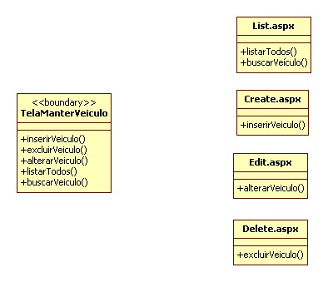

Figura 1 – Mapeamento das classes de fronteira

## 

## Classes de controle e do tipo Entity

Para cada classe do tipo Entity e de controle encontrada é criada uma classe no formato.cs nomeado de acordo com o nome da classe de controle eliminando apenas o esteriótipo. Depois disso a classe é armazenada no pacote Model.

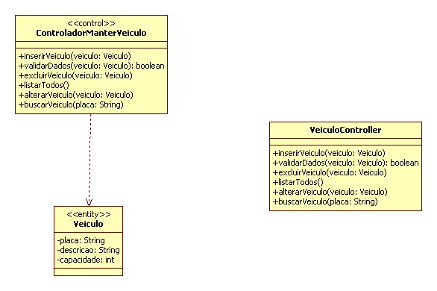

Figura 2 – Mapeamento das classes do tipo Entity

## 

## Classe do tipo EntityCollection

Para cada classe do tipo EntityCollection encontrada é criada uma subclasse dentro da classe de Model a qual está associada. Ela é nomeada de acordo com o nome da classe de análise eliminando a parte “Cadastro” caso exista e acrescentando “DBContext”. Essa classe herdará da classe DBContext;

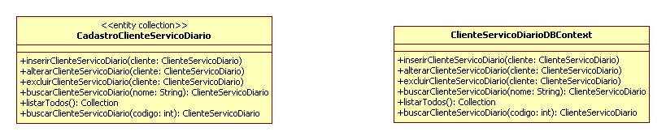

Figura 3 – Mapeamento das classes do tipo EntityCollection